OPISMENJEVANJE
BEREM IN PIŠEM

ZNAŠ NAŠTETI ČRKE, KI SMO JIH DO SEDAJ SPOZNALI? SE SPOMNIŠ TUDI GIBOV? POKAŽI JIH SVOJIM DOMAČIM.

DO SEDAJ SMO SPOZNALI SLEDEČE ČRKE I, A, N, T, M, E, J, V, O, K, L, R. ZAPIŠI JIH V PISANKO.
PRI ZAPISU PAZI NA:
- DRŽO PISALA;
- POTEZNOST ČRK (ZAPIŠI JIH TAKO, KOT SMO SE JIH UČILI);
- MED ČRKAMI NAJ BO ZA PRST PROSTORA;
- ČRKE ZAPIŠI ČEZ DVE VRSTICI (OD ZGORNJE DO SPODNJE ČRTE).

POIMENUJ SLIČICE. DOLOČI JIM PRVI IN ZADNJI GLAS.

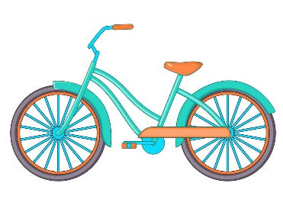

PRIPRAVI PISANKO IN PERESNICO.

UČENCI, KI BERETE:

- ZGORNJE BESEDE ZAPIŠI V PISANKO;

- V PISANKO ZAPIŠI 3 POVEDI, KI VSEBUJEJO ZGORNJE BESEDE;

- 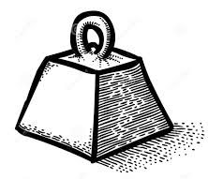V PISANKO ZAPIŠI VSAJ 5 POVEDI, KI VSEBUJEJO ZGORNJE BESEDE. IZ ZGORNJIH BESED LAHKO SESTAVIŠ TUDI ZGODBO.

PRI ZAPISOVANJU POVEDI BODI POZOREN/NA, DA NA KONCU POVEDI ZAPIŠEŠ PIKO.

BRANJE

IZBEREŠ BRALNO KARTICO IN JO DVAKRAT GLASNO PREBEREŠ.

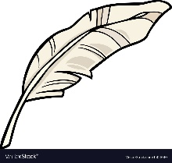 KI LE ALI ELA LILI LIK KIM MIR KATI NIK LEV MAK LAK LETO KRAVA RAKOVICA

NIK IMA NOVO KOLO. 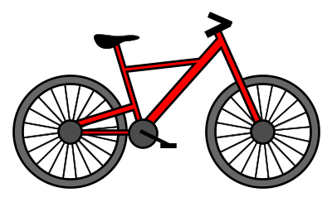
TO JE VELIKO OKNO.
TO NI VLAK. TO JE MAK. 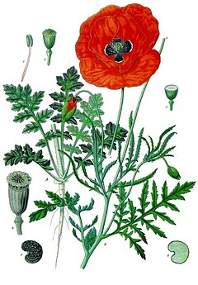
JE TO LIMONA?
